దత్త చరితమ్

(దత్త చరిత్ర శాస్త్రీయ కీర్తనలు)

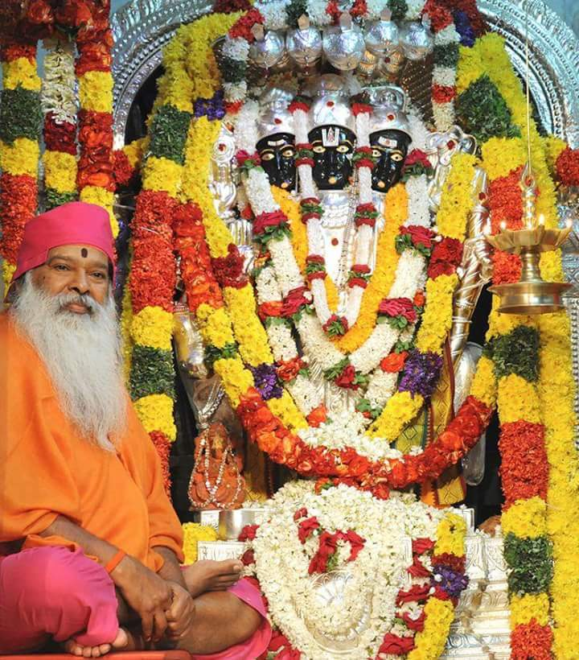

శ్రీగణపతి సచ్చిదానంద స్వామీజీ

అవధూత దత్తపీఠమ్, మైసూరు 570025

దత్తచరిత్ర కీర్తనల పట్టిక

కీర్తన 1 గణపతి - హేరంబో గణనాయకో 3

కీర్తన 2 శ్రీదత్తముపాశ్రయామహే 5

కీర్తన 3 ఆద్యం గురుం దత్తం 8

కీర్తన 4 హేబాల గురు దత్తదేవా 11

కీర్తన 5 మోహ విదూరం 13

కీర్తన 6 ఈక్షామహే 16

కీర్తన 7 పరమ గురుం 19

కీర్తన 8 – జగద్గురుత్వం వహంతం తం 22

కీర్తన 9 – ఆత్రేయదేవం 26

కీర్తన 10 కిం వర్ణయేయం 29

కీర్తన 11 పరశురామప్రియం 32

కీర్తన 12 మంగళం – పరమేష్ఠీ సద్గురుర్మే 35

కీర్తన 1 గణపతి - హేరంబో గణనాయకో

## రాగం సౌరాష్ట్ర తాళం మిశ్రచాపు

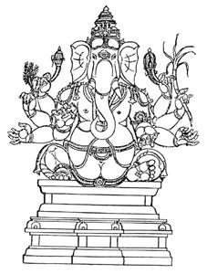

పల్లవి

### హేరంబో గణనాయకో విఘ్న తమో రిపుమార్తాండో

### (అను) నాదకళా ప్రపూరణ ఘృణా సాగరో మే సుప్రసీదతు

భావము –

హేరంబో గణనాయకో - హేరంబ గణపతి

విఘ్న తమో రిపు - విఘ్నములనే చీకటి (అజ్ఞాత)శత్రువులకు

మార్తాండో - సూర్యుడి వంటివాడు.

నాదకళా - సంగీత కళను

ప్రపూరణ - పరిపూర్ణముచేసే

ఘృణా సాగరో - కరుణయొక్క సముద్రమువంటివాడైన

ఆ హేరంబ గణపతి

మే ప్రసీదతు - నాకొరకు ప్రసన్నుడవుగాక.

(అనగా జ్ఞానసముపార్జనకు అడ్డంకి అయిన విఘ్నములనూ, అజ్ఞానమనే చీకటిని సూర్యుడివలె పారద్రోలి, నా సంగీత విద్యలోని పరిశ్రమను సార్థకంచేసి పరిపూర్ణం చేయమని గణపతిని ప్రార్థిస్తున్నాము)

### చరణం

### ఉపాసన- సమారాధన- యజనాది కార్య- మూలాధారో

### వేదమంత్ర బ్రహ్మణస్పతి నామేడితో- నాద సంగో

ఉపాసన - (మంత్రముల యొక్క) ఉపాసన

సమారాధన - పూజావిధి

యజనాది - హోమ యాగాది

కార్య - కార్యక్రమములకు

మూలాధారో - మూలాధారమైన వాడు.

(గణపతిపూజ అన్ని ప్రారంభములకు మూలమని భావము. మూలాధార చక్రం, గణపతియొక్క స్థానమని యోగశాస్త్రము బోధించింది.)

వేదమంత్ర - వేదమంత్రములయందు

బ్రహ్మణస్పతి నామ - బ్రహ్మణస్పతి అనే నామధేయముతో

ఈడితః - స్తుతించబడినవాడు

నాద సంగో - ప్రణవనాదముయొక్క సంగతి కలవాడు,

### (ద్రుతం) పరమేశ్వర విహిత గణపదో గణపతిరితి విశ్రుతి మాప్తో

### వ్రతవిధాన తుష్ట వరసిద్ధి సచ్చిదానంద వినాయకో

పరమేశ్వర విహిత - పరమశివుడిచేత ఇవ్వబడిన

గణపదో - గణములయొక్క పదవినిగలవాడు

గణపతిః, ఇతి - ప్రమథగణముల అధిపతిగా

విశ్రుతిం, ఆప్తః - ప్రసిద్ధిని పొందిన (ఆ హేరంబ గణపతి)

మే ప్రసీదతు - నా విద్యయందు ప్రసన్నుడు కావాలి.

**(అని గణపతిని ప్రార్థించి గురుచరిత్రను గానం చేసేందుకై ఉపక్రమించాలి .)**

**శ్రీమహాగణాధిపతయే నమః**

# కీర్తన 2 శ్రీదత్తముపాశ్రయామహే

రాగం శంకరాభరణం తాళం రూపకం

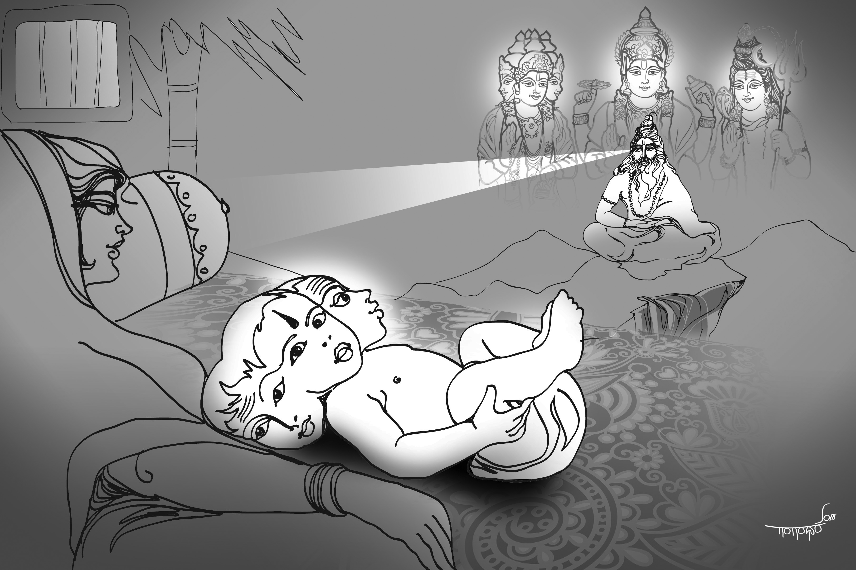

### ఇతివృత్తం – అత్రి, అనసూయల తపస్సు, అవతారవరప్రదానం, జననం

### (పల్లవి) శ్రీదత్త ముపాశ్రయామహే వర సద్గురు మప్రమేయం

శ్రీదత్తం - శ్రీ దత్తాత్రేయ స్వామిని

ఉపాశ్రయామహే - దగ్గరగా ఆశ్రయిస్తున్నాము.

వర సద్గురుం - కోరదగిన సద్గురువున్నూ

అప్రమేయం - ఏ ప్రమాణాలకు అందనటువంటివాడైన

(ఆ దత్తస్వామిని ఆశ్రయిస్తున్నాము)

### (చరణం) ఋక్షాద్రా వుపత్యకా బ్రహ్మోత్తర తాపసోయ -

### మనసూయా సమేతోత్రి మౌనీ లేభే యం సుతం

ఋక్షాద్రౌ - ఋక్షపర్వతమునందలి

ఉపత్యకా - కొండచరియలవద్ద (తమసానదీతీరములో)

బ్రహ్మోత్తర తాపసః - బ్రహ్మోత్తరమనే గొప్పతపస్సు చేసిన

అయం అత్రిమౌనీ - ఆ అత్రి మహర్షి

అనసూయా సమేతః - సాధ్వీమణి అనసూయా సమేతుడై

యం సుతం - ఏ సద్గురువును కుమారుడిగా

(కుమారుడై, మీకు పుడతాననే వరమును)

లేభే - పొందెనో, (ఆ గురువునాశ్రయిస్తున్నాము.)

### (ద్రుతం)

### మార్గశీర్ష శుభ రాకా పర్వావిర్ భావితాత్మ

### మూర్తి మాత్మ గుణ మూలం మహనీయ మమేయకం

### భవబంధ విమోచనాయ జగదుపకృతి కారణాయ

### విధి హరి గిరిశోపాత్తై – కరూప సచ్చిదానంద ..

మార్గశీర్ష - మార్గశీర్ష మాసమునందు

శుభ రాకా పర్వ - శుభమైన పూర్ణిమా పర్వమునందు

ఆవిర్భావిత - ఆవిర్భవింప జేసిన

ఆత్మ మూర్తిం - తన రూపమును గలవాడున్నూ,

ఆత్మ గుణ మూలం - శాస్త్రము బోధించిన ఎనిమిది ఆత్మ గుణముల సంపాదనకు మూలమైనవాడు

మహనీయం - పూజ్యుడున్నూ

అమేయకం - (ఆత్మ స్వతః ప్రమాణము) కాబట్టి

ఏ ప్రమాణమునకూ అందనివాడున్నూ,

భవబంధ - సంసారముయొక్క బంధములను

విమోచనాయ - విడిపించుటకై

జగదుపకృతి కారణాయ - ప్రపంచమునకు ఉపకారమును చేయుటకై

విధి హరి గిరిశ - బ్రహ్మ విష్ణు మహేశ్వరులచే

ఉపాత్త - సంయుక్తముగా స్వీకరించబడిన

ఏకరూప - ఏకైక రూపమును కలిగినవాడు

సచ్చిదానంద .. - సచ్చిదానందాత్మకుడైన

శ్రీదత్తముపాశ్రయామహే

ఆ దత్తాత్రేయ సద్గురువును ఆశ్రయిస్తున్నాము.

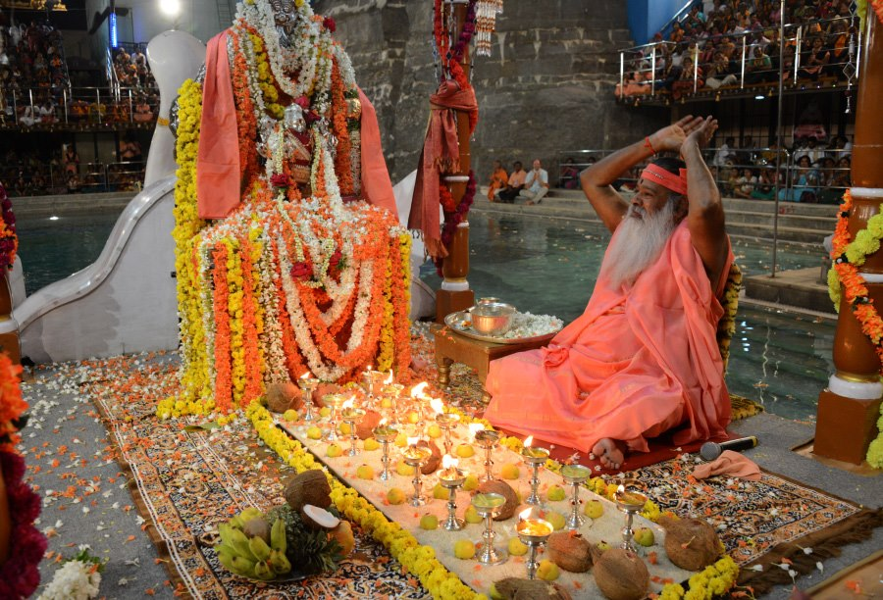

# కీర్తన 3 ఆద్యం గురుం దత్తం

## రాగం వనస్పతి తాళం ఆదితాళం

### ఇతివృత్తం – ఆది గురుతత్త్వ మహిమ, మోక్షకారణమే గురువు

## పల్లవి (తక వదిలి పెట్టి)

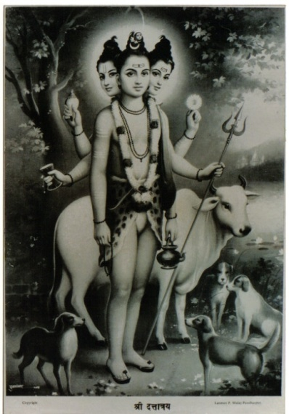

### ఆద్యం గురుం దత్తం సర్వాశ్రయా..త్మానం

### (అను) కూటస్థ మచలం దే..వం ప్రత్యగాత్మానం ధ్యాయా.. మి

ఆద్యం గురుం - జగత్తులో మొట్టమొదటి సద్గురువైన

దత్తం - దత్తాత్రేయ స్వామిని (ధ్యానిస్తున్నాను)

సర్వాశ్రయాత్మానం - (జిజ్ఞాసువులకూ, ఆర్తులకు, జ్ఞానులకూ, కోరికలతోఉన్నవారందరికీ ఆశ్రయమైనవాడు

కూటస్థం అచలం - ప్రతి జీవిలోనూ జీవభావముతో

స్థిరముగా ఉండేవాడు

దేవం ప్రత్యగాత్మానం - అంతరాత్మగా నెలకొన్న దేవుడైన

ధ్యాయామి - దత్తస్వామిని ధ్యానిస్తున్నాను.

### చరణం

### (తక) ప్రారబ్ధకర్మోపాత్తే వాసనాసంకీర్ణే

### మాయా వితానాక్రాంతే జన్మన్యపూర్వ మవాప్తుం

ప్రారబ్ధకర్మ, ఉపాత్తే - ఈశరీరముతో అనుభవించడానికై

స్వీకరించిన కర్మలచేత స్వీకరించబడినట్టిన

వాసనా సంకీర్ణే - పూర్వ వాసనలచే కలిసిపోయినదీ,

మాయా వితాన - మాయ అనే కప్పుకింద

ఆక్రాంతే - ఉన్నట్టి

జన్మని - ఈ జన్మలో

అపూర్వం - ఇంతకు మునుపు లేని సద్గతిని

అవాప్తుం - పొందుటకై, (దత్తుడిని ధ్యానిస్తున్నాను).

### (ద్రుతం)

### విదిత జనన నిధన వలయ చిత్రం విదిత గూఢ కామ కోప పాశం

### దురిత కరణ వృత్తి దూర కారణ - మసంఖ్యేయ సచ్చిదానందదం

విదిత - ఏ సద్గురువువల్ల --

జనన నిధన వలయ - పుట్టుక, మరణములనే చక్రముయొక్క

చిత్రం - విచిత్రాలు తెలియబడతాయో,

విదిత - ఎవరివల్ల ---

గూఢ కామ కోప - లోపలే దాగిఉన్న కామక్రోధములనే

పాశం - తాళ్ళు తెంచబడినాయో, ఆ స్వామిని

దురిత కరణ వృత్తి - పాపములు చేసే ప్రవృత్తిని

దూర కారణం - దూరము చేసేందుకు హేతువైనవాడిని,

అసంఖ్యేయ - చెప్పనలవికాని తత్త్వవైభవముగల

సచ్చిదానందదం - సచ్చిదానందమునిచ్చే ఆది గురు దత్తాత్రేయ స్వామిని ధ్యానిస్తున్నాను.

# sgsdatta.jpgకీర్తన 4 హేబాల గురు దత్తదేవా

## రాగం సామ తాళం ఖండచాపు

### ఇతివృత్తం – శిశు అవస్థాలీలను అనుభవిస్తున్న దత్తుడు, జోల పాట

### http://t1.gstatic.com/images?q=tbn:ANd9GcRwlvYW31TBbbSskmSuLr-Qe_QmL1n2nUeZxkBelw35sxYKrpBXdatta-4,.jpg

### పల్లవి హే బాల గురు దత్త దేవా ఆందోలయానంద కందా జోజో

### హే బాల - బాలరూపములో ఉన్న

### గురు దత్త దేవా - ఓ గురు దత్తాత్రేయ స్వామీ

### ఆందోలయ - ఊగవయ్యా

### ఆనందకందా - ఆనందమునకు మూలస్థానమైనవాడా

### జోజో - ఊగిసలాటతో ముచ్చటపడు

### (అను) చైతన్యరూపోసి దేవా నిద్రాహి లీలాగురో తే .. జోజో

### నిద్రాతు కామాది దోషోపి మే లీయేత చిత్తం త్వయి దేవ జోజో

### చైతన్యరూపోసి దేవా - దేవా, చైతన్యరూపమే నీవు.

### నిద్రా హి లీలాతే - నిద్ర అనే లీల కూడ నీదే కదా

### గురో జోజో - ఓ సద్గురుదేవా.

(నీ యొక్క నిద్రా లీలను దర్శించినందువల్ల)

కామాది దోషోపి మే - నాలోని కామము మొదలైన

నిద్రాతు - దోషములు కూడ నిద్రించుగాక

(సుప్తమై, విజృంభించకుండుగాక)

లీయేత చిత్తం - ఆ విధంగా నా మనస్సు

త్వయి దేవ జోజో - నీయందు లయమగుగాక

### చరణం

### డోలాయమానం త్వాం దేవ ఆలోకమానో మోదేయ ..

### చిన్తావిదూరీ భావాయ సా సచ్చిదానందతా భాతు జోజో

దేవ- డోలాయమానం - ఓ దేవా, ఉయ్యాలలూగుతున్న

త్వాం - నిన్ను

ఆలోకమానః - చూస్తున్నవాడనై

మోదేయ - సంతోషించెదను గాక

చిన్తావిదూరీ భావాయ మే - (ఆ విధంగా) చిన్తకు సుదూరమైన

సా సచ్చిదానందతా - ఆ సచ్చిదానంద లక్షణము

భాతు - (నాయందు) ప్రకాశించుగాక

జోజో - అందువల్ల ఈ లీలను మాకనుగ్రహించు

# కీర్తన 5 మోహ విదూరం

## రాగం మోహన తాళ – ఆదితాళం

## ఇతివృత్తం – బాలదత్తుడి లీలలు, బుడిబుడి నడకలు

(1 మాత్ర వదిలి) మంద్ర గతి

### పల్లవి

### మోహవిదూరం మోహన రూపం

### ముగ్ధ విచేష్టా .. లోకితబాలం

### దత్తం గురు మీడే బాల - దత్తం గురుమీడే

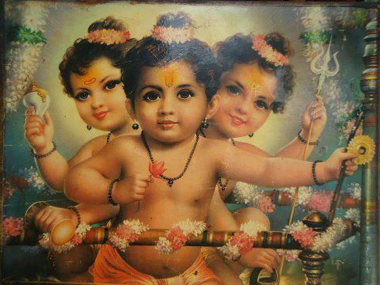

మోహవిదూరం - మోహమును దూరచేసే వాడున్నూ

మోహన రూపం - మనసునుదోచే అందమైన రూపము

గలవాడు

ముగ్ధ విచేష్టా - ముగ్ధమైన (పసి) చేష్టలతో

ఆలోకితబాలం - ముచ్చటగొలిపే బాలకుడైన

దత్తం గురుం, ఈడే - దత్త గురువును స్తుతిస్తున్నాను

బాలదత్తం గురుం, ఈడే - బాలదత్తుడిని స్తుతిస్తున్నాను.

### (అను)

### అనసూయా .. మాతృ .. స్తన్యం పిబంతం

### స్తనయిత్నునిభామేయ .. తేజసం ...

### (దత్తం గురుమీడే, బాల – దత్తం గురు మీడే)

(అను) అనసూయా మాతృ - అనసూయా మాతయొక్క

స్తన్యం పిబంతం - చనుబాలను తాగుతున్నవాడు

స్తనయిత్ను నిభ - ఉరుమువంటి

అమేయ తేజసం - చెప్పనలవికాని తేజస్సుగల

దత్తం గురుం, ఈడే - దత్త గురువును స్తుతిస్తున్నాను

బాలదత్తం గురుం, ఈడే - బాలదత్తుడిని స్తుతిస్తున్నాను.

### (చరణం)

### గర్భవాసతో బాల్య ఖేలనా - దనసూయాత్రీ అనుగృహ్ణంతం

### మూర్తి త్రయ.. రూపం .. ఆత్రేయం - ఆనసూయేయం .. ఈడేహం

గర్భవాసతః - (వరమిచ్చినట్లుగానే) గర్భమునందు

జన్మించినందువల్లనూ,

బాల్య ఖేలనాత్ - బాల్యములో ఆటపాటలనుచూపినందువల్ల

అనసూయాత్రీ - అనసూయామాతను, అత్రిమునినీ

అనుగృహ్ణంతం - అనుగ్రహించినట్టి

మూర్తి త్రయరూపం - (బ్రహ్మ, విష్ణు, మహేశ్వరుల మూడు రూపములను గలవాడు

ఆత్రేయం - అత్రికుమారుడు

ఆనసూయేయం - అనసూయాసుతుడైన దత్త స్వామిని

ఈడే, అహం - నేను స్తుతిస్తున్నాను.

### (ద్రుతం)

### స్నిగ్ధ హసిత హృత మునికులమనసం

### మృదుల చరణ చల దపతన గమనం

### లీలయాహితాత్మ బోధరాయం

### నిత్య సచ్చిదానం .. ద మీడే

స్నిగ్ధ హసిత - పలకరింపుగా ఉండే బోసి నవ్వులతో

హృత మునికుల మనసం - మునికుటుంబాల మనస్సులను

దోచుకునేవాడు

మృదుల చరణ - లేత పాదములయొక్క

చల దపతన గమనం - కదలికలో పడకుండా బుడిబుడి

అడుగులు వేసేవాడు

లీలయా - తన లీల చేతనే

ఆహిత - ఆత్మ బోధ - ఆత్మజ్ఞానమనే సంపదను

రాయం - కలిగించేవాడు

నిత్య సచ్చిదానందం - ఎల్లప్పుడూ సచ్చిదానంద స్వరూపుడైన

ఈడే - దత్తస్వామిని స్తుతిస్తున్నాను.

# కీర్తన 6 ఈక్షామహే

## రాగం సరసాంగి (మధ్యమశ్రుతి) తాళం మిశ్రచాపు

### ఇతివృత్తం – యువ దత్తాత్రేయుడి పరీక్షలు లీలలు,

### సరోవరములో 100 ఏళ్ళు అన్తర్ధానమై, శిష్యులను పరీక్షించేందుకై అర్ధనగ్నయువతితో ప్రత్యక్షమైన ఉదన్తము.

### పల్లవి) ఈక్షామహే యూనో దత్త సద్గురో ర్లీలానాం

### (అను) నిగూఢం సచ్చిదానం దాపకం తత్త్వమ్

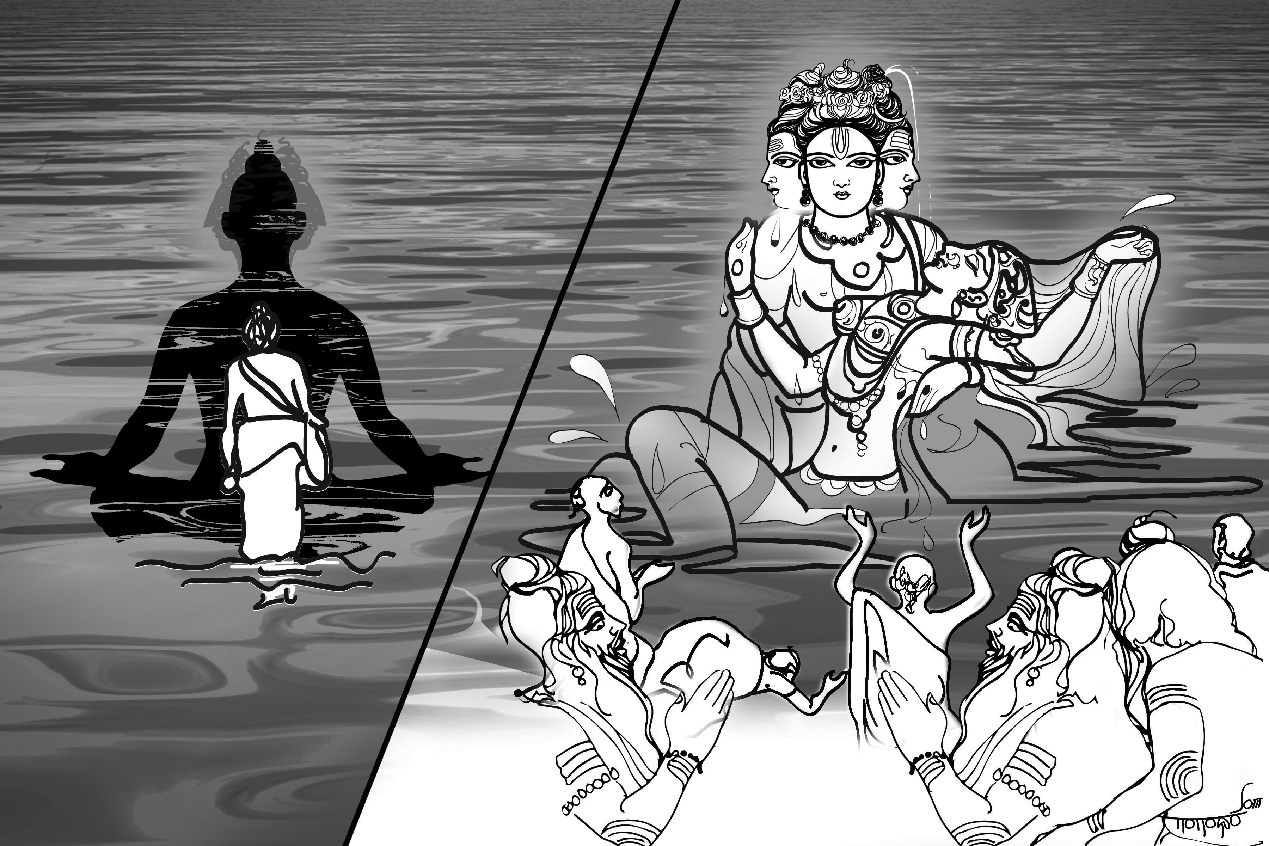

యూనో దత్త సద్గురోః - యువకుడైన దత్తసద్గురువుయొక్క

లీలానాం - లీలలలో

(అను) నిగూఢం - దాగియున్న

సచ్చిదానందాపకం - సచ్చిదానందుమును కలిగించే

తత్త్వం - తత్త్వమును

ఈక్షామహే - దర్శిస్తున్నాము

చరణం

### కామితానాం దానే వోప- దేశే యోగ్య.తా పరీక్షక

### శుద్ధపాత్రేనుగ్రహ కార్య సంప్రత్యయ నిరూపణానాం

కామితానాం దానే వా - కోరికలను తీర్చుటయందుగానీ

ఉపదేశే - ఉపదేశమిచ్చుటయందు గానీ

యోగ్యతా పరీక్షక - (శిష్యుల) యోగ్యతను పరీక్షించేవి,

శుద్ధపాత్రే - శుద్ధమైనవారియందు

(కృపను పొందే యోగ్యతగలవారియందు)

అనుగ్రహ కార్య - అనుగ్రహమనే కార్యమును

సంప్రత్యయ - విశ్వాసమును

నిరూపణానాం - నిరూపించే

(ఆ లీలలతత్త్వమును దర్శిస్తున్నాము)

ద్రుతగతి

### సరసి దివ్యశత సమ మగ్నక తీర తిష్ఠ దృషిగణ నిష్ఠా

### పరీక్షార్థ దేహా సంగిత సరసాంగీ వ్యాజకానాం

### పూర్వ కర్మ దురితోపాత్తాన్ నిశ్చలత్వ భావ స్రస్తా

### నసంఖ్యాక తాపా తప్తా - నజస్రం సు రక్షన్తీనామ్

- (శిష్యులమౌతామని మునులు వెంటబడగా

సరసి - సరస్సులో

దివ్యశత సమ - వందదివ్య సంవత్సరాలపాటు

మగ్నక - మునిగియుండేవి, (లీలలు)

తీర తిష్ఠత్, - తీరమునందే అంతకాలము వేచియున్న

ఋషిగణ నిష్ఠా - ఋషిగణములయొక్క నిష్ఠను

పరీక్షార్థ - పరీక్షించేందుకై

దేహ సంగిత - తన దేహమునందు ఆలింగనం చేసుకున్న

సరసాంగికా వ్యాజకానాం - అందమైన అర్ధనగ్నస్త్రీ అనే నెపము గలవి,

పూర్వ కర్మ - పూర్వ జన్మలకర్మలవల్ల

దురితోపాత్తాన్ - కలిగిన పాపప్రవృత్తిని పొందినవారినీ

నిశ్చలత్వ భావ స్రస్తాన్ - నిశ్చలత్వమును కోల్పోయినవారినీ

అసంఖ్యాక - అసంఖ్యాకమైన

తాప సుతప్తాన్ - తాపములచే బాధపడేవారిని

అజస్రం పరం - ఎల్లప్పుడూ

సురక్షన్తీనామ్ - చక్కగా రక్షించే

(ఆ లీలలయొక్క గొప్ప తత్త్వమును దర్శిస్తున్నాము.)

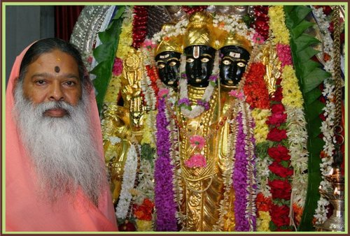

# కీర్తన 7 పరమ గురుం

## రాగం కనకాంగి తాళం - రూపకం

### ఇతివృత్తం – ప్రహ్లాదోపదేశం, గురూపదేశం లేనిదే, బ్రహ్మాత్మస్థితి కలగదు

### పల్లవి

### పరమగురుం ప్రణతక్లేశ నాశనం

### దత్తాత్రేయ మానువే

### అను -

### సంతతం సప్రశ్రయం సభక్తికం ముదా,

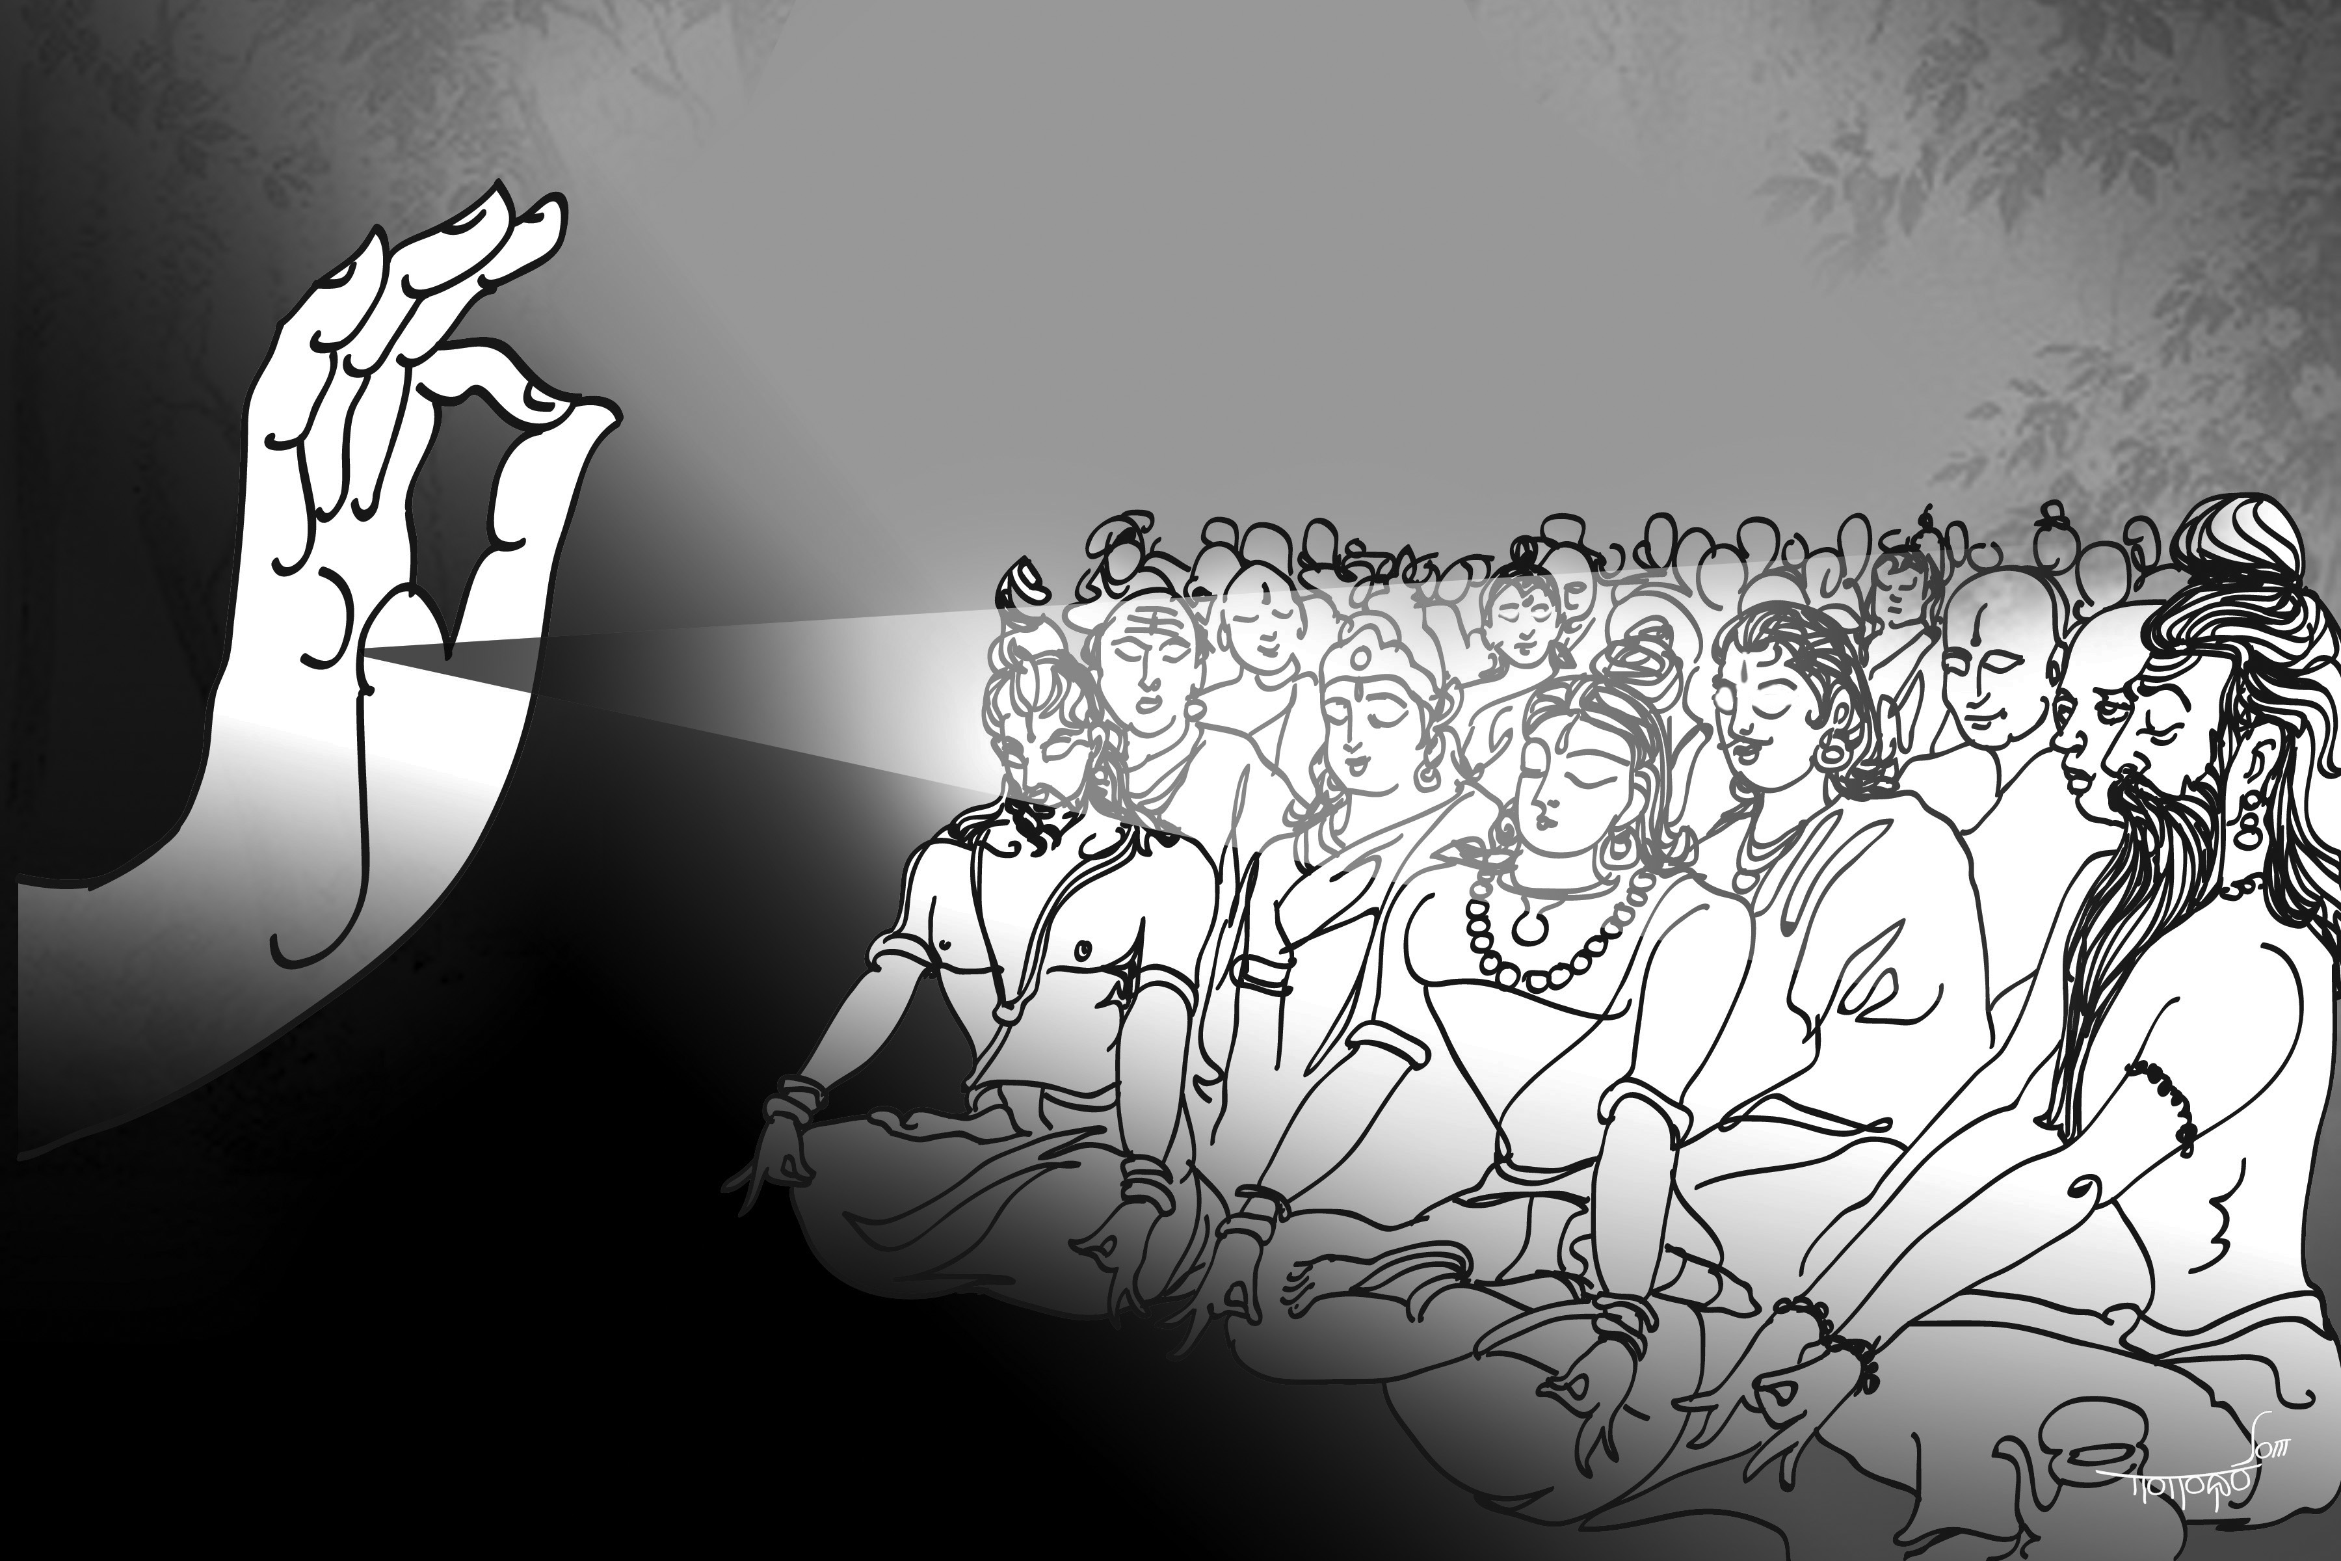

పరమగురుం - అతిగొప్ప సద్గురువు,

ప్రణతక్లేశ నాశనం - నిత్యం నమస్కరించేవారి కష్టాలను

కడతేర్చేవాడైన

దత్తాత్రేయం, ఆనువే - దత్తాత్రేయ స్వామిని స్తుతిస్తున్నాను.

సంతతం, - ఎల్లప్పుడూ స్తుతిస్తున్నాను

సప్రశ్రయం - వినయముగా,

సభక్తికం ముదా - భక్తిగా ఆనందముగా స్తుతిస్తున్నాను.

### చరణం

### సమాచరిత పుణ్యకర్మ .. తపోనిధీనా మపి

### యదీయోపదేశ వాక్యమేవ తారకం భవాత్

సమాచరిత పుణ్యకర్మ - అనేకపుణ్యకర్మలను ఆచరించినవారికీ

తపోనిధీనామపి - మహా తపస్వులకుకూడ

యదీయోపదేశ వాక్యమేవ - ఎవరియొక్క ఉపదేశవాక్యములే

తారకం భవాత్ - సంసారమునుండి గట్టెక్కిస్తాయో, ఆ స్వామిని స్తుతిస్తున్నాను

ద్రుతం

### దత్తాత్రేయావధూత - గీతశ్రవణోత్పావిత

### ప్రహ్లాదాది మహాన్తో - తారిషురపి భాగవతాః

### ఘనసాంద్ర స్నిగ్ధ పూర్ణ - కరుణాంభోధిం నిత్యం

### సర్వోత్కర్ష ప్రమోద - హేతు సచ్చిదానందం

దత్తాత్రేయావధూత - దత్తాత్రేయస్వామియొక్క అవధూతరూపమునందలి

గీత శ్రవణ - బోధలను వినుటవల్ల

ఉత్పావిత - బాగా అంతశ్శుద్ధులైన

ప్రహ్లాదాది మహాన్తః - ప్రహ్లాదుడు మొదలైన మహనీయులు

అతారిషురపి భాగవతాః - భాగవతులు తరించారు.

ఘన, సాంద్ర, స్నిగ్ధ - చిక్కనిది, దట్టమైనది, స్నేహయుక్తమైన

పూర్ణ, కరుణాంభోధిం - సంపూర్ణమైన కరుణకు సముద్రమువంటి

దత్తస్వామిని

నిత్యం - ఎల్లప్పుడూ

సర్వోత్క ర్ష ప్రమోద - అన్నిటినీ మించిన గొప్పసుఖమునకు

హేతు సచ్చిదానందం - కారణమైన సచ్చిదానంద స్వరూపుడైన

ఆ దత్త స్వామిని స్తుతిస్తున్నాను

# Datta.jpg

# కీర్తన 8 – జగద్గురుత్వం వహంతం తం

## రాగం - నఠ భైరవి తాళం - ఆదితాళం

### ఇతివృత్తం - యదురాజ ఉపదేశం, అవధూత స్థితి ప్రకటన, ప్రపంచమే తన గురువనీ, 24 మందిని ఉదాహరణగా వివరించడం

### (పల్లవి) జగద్గురుత్వం వహంతం తం

### శుశ్రూషామి దత్త మవధూతం

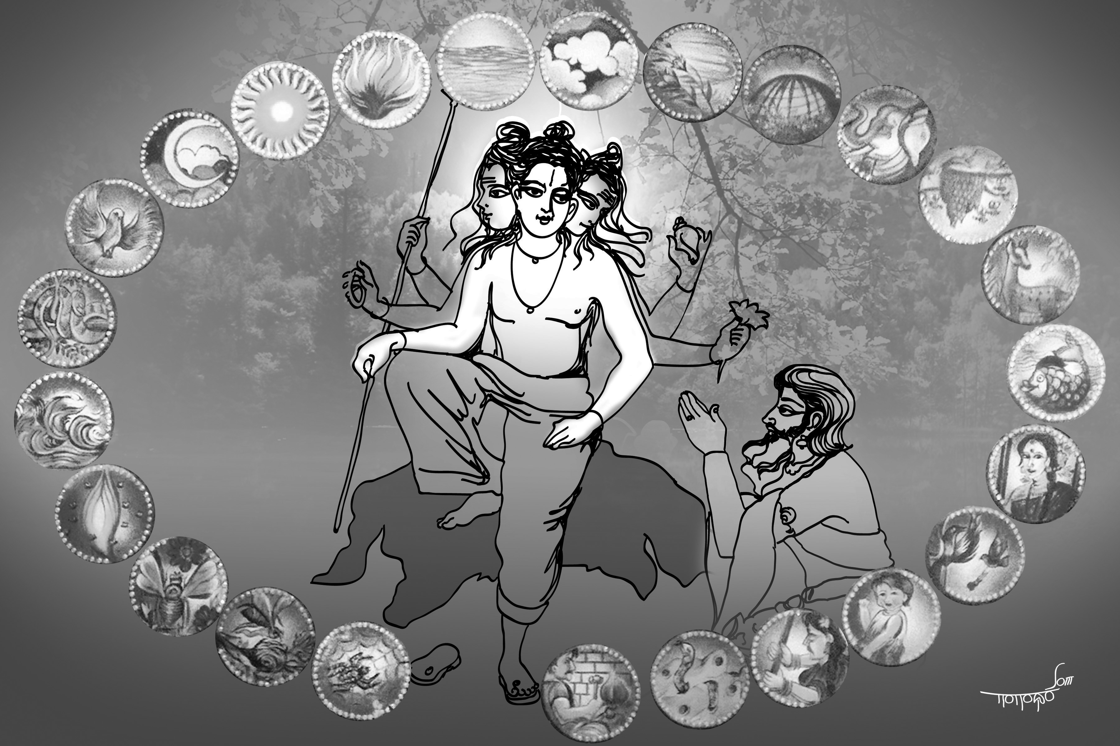

జగద్గురుత్వం - ప్రపంచమునకే గురుత్వమును

వహంతం తం - నిర్వహిస్తున్న, ఆ

దత్త మవధూతం - దత్తాత్రేయ అవధూతను

శుశ్రూషామి - సేవించాలని, ఆయన వాక్యములను వినాలని కోరుతున్నాను.

### (అను) అక్షర వరేణ్య ధూత భవబంధ

### తత్త్వమస్యాది వాక్య లక్షితం

(అను) (అ) అక్షర - నాశనము లేనట్టివాడు

(వ) వరేణ్య - అందరిచేత కోరదగిన వాడు

(ధూ) ధూతభవబంధ - సంసారబంధములను దులుపుకునే వాడు

(త) తత్త్వమసి, ఆది - తత్త్వమసి మొదలైన

వాక్య లక్షితం - వేదాంత మహావాక్యములకు ఉదాహరణగా

నిలచిన ఆ స్వామిని

సేవించదలుస్తున్నాను

### (చరణం)

### సమస్త జగద్ గురు ర్మమాస్తీతి

### చతుర్వింశతి గురూ నుదాహృత్య

### హేయోపాదేయ పాఠకం యదు

### రాజ సుదర్శి తాత్మీయ తత్త్వం

సమస్త జగద్ - సమస్త జగత్తూ

గురుః మమ అస్తి ఇతి - నాకు గురువుగా ఉన్నదని

చతుర్వింశతి గురూన్ - 24మంది గురువులను

ఉదాహృత్య - ఉదాహరణగా చూపి

హేయ, ఉపాదేయ - వదలిపెట్టవలసినది, గ్రహించదగినదిగా

పాఠకం - పాఠమును నేర్పేవాడు

యదు రాజ - యదు మహారాజుకు

సుదర్శి తాత్మీయ తత్త్వం - తనయొక్క తత్త్వమును చక్కగా చూపిన ఆ దత్తస్వామిని సేవించదలచాను.

### (ద్రు)

### భూజలాగ్ని వాయు గగన విధు రవి కపోత సాగర వాహస పతంగ

### షట్పదీభ మధుహర హరిణక ఝష వారయోషి దల్పపక్షి కురరక

### స్తనప కన్యకేషుకార పవనభు గూర్ణనాభ కీటకా నపి చ నిజ

### దేశికాదరేణ భావయన్తం బోధదక్ష సచ్చిదా .. నందం..

1 భూ, 2) జల, 3)అగ్ని, 4)వాయు - భూమి, నీరు, అగ్ని, వాయువు

5) గగన, 6)విధు, 7)రవి - ఆకాశము, చంద్రుడు, సూర్యుడు

8) కపోత, 9)సాగర, 10) వాహస, - పావురము, సముద్రము, కొండచిలువ,

11) పతంగ, 12) షట్పదీ, 13) ఇభ - మిడత, తుమ్మెద, ఏనుగు

14) మధుహర, 15) హరిణక - తేనెపట్లు తీసేవాడు, జింక

16) ఝష, 17) వారయోషిత్ - చేప, వేశ్యస్త్రీ,

18) అల్ప పక్షి కురరక - కురరక మనే చిన్న పిట్ట,

19) స్తనప, 20) కన్యకా, 21) ఇషుకార - శిశువు, కన్యక, బాణములు చేసేవాడు,

22) పవనభుక్, 23) ఊర్ణనాభ - పాము, సాలీడు,

24) కీటకాన్, అపి చ - మరియు (పురుగు) కీటకములను కూడ

(ఉదాహరణగా చూపి, వాటినుండి గ్రహించే బోధలను ప్రదర్శించి)

నిజదేశిక, ఆదరేణ - తన గురువులనే ఆదరముతో

భావయంతం - భావించేవాడు,

బోధదక్షం సచ్చిదానందం – ఆ విధంగా బోధించి, మనకు జ్ఞానమును కలిగించుటలో నేర్పరి, సచ్చిదానంద స్వరూపుడైన దత్తస్వామిని సేవించదలుస్తున్నాను.

సూచన – ఇచట శుశ్రూష అనే పదములో రెండు భావాలున్నాయి. స్వామివారి మాటను వినాలనే కోరిక అని వాచ్యార్థము. కానీ, విన్నమాటను ఆచరణలో పెట్టడమే శుశ్రూషకు లక్ష్యార్థము. ఈవిధంగా, దత్తాత్రేయ జగద్గురువు ప్రదర్శించిన సన్మార్గములో, ప్రపంచములోని ప్రతివస్తువునుండి తెలుసు కోవలసిన విషయమున్నదని గ్రహించాలి.

# Ganagapura.jpg

# కీర్తన 9 – ఆత్రేయదేవం

## రాగం హరి కాంభోజి తాళం- ఆదితాళం

## ఇతివృత్తం - కార్తవీర్యార్జున సేవ, వరప్రదానం

(బాగాయెనయ్యా లాగా) అర మాత్ర ముందు (మందగతి)

### (పల్లవి)

### ఆత్రేయదేవం దత్తస్వరాజం

### సర్వేష్ట దయిత కృతవీర్య పుత్రం

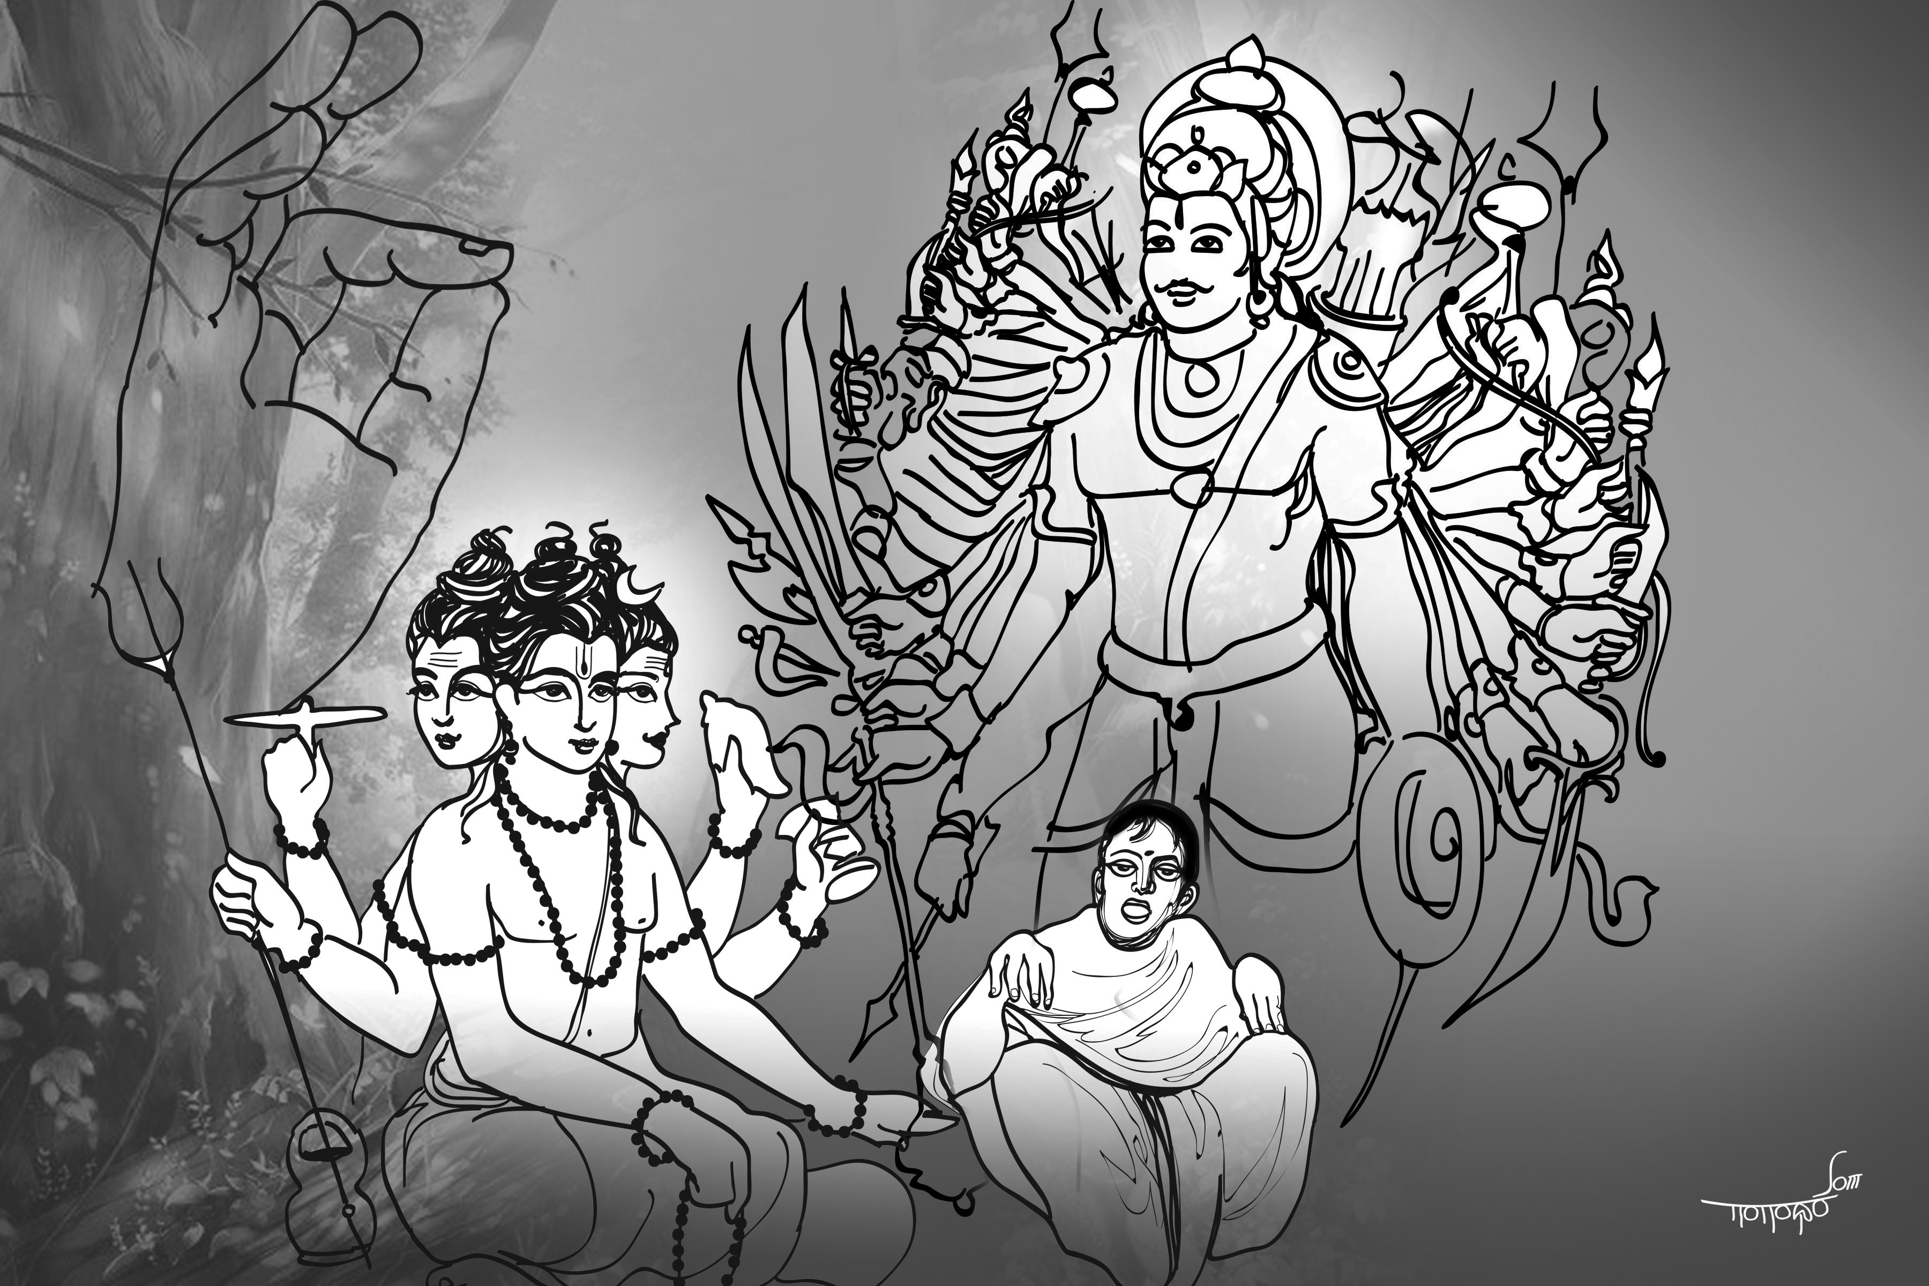

ఆత్రేయదేవం - అత్రిమహర్షి కుమారుడైన దత్త స్వామిని

దత్త స్వరాజం - స్వారాజ్యమనే ఉత్తమస్థితిని ప్రసాదించిన స్వామిని

సర్వేష్ట - అన్ని కోరికలను (తీర్చుటచే)

దయిత కృతవీర్య పుత్రం - కృతవీర్యుడి పుత్రుడైన కార్తవీర్యఅర్జునుడికి

అనుగ్రహించిన స్వామిని స్తుతిస్తున్నాను.

### (అను) శ్రద్ధా సుసేవా భక్తిప్రతుష్టం

### మోక్షాంత దివ్య వరదానశీలం

శ్రద్ధా సుసేవా - శ్రద్ధతో కూడిన చక్కటి సేవచేతనూ

భక్తి ప్రతుష్టం - భక్తి వల్లనూ సంతోషించేవాడు

మోక్షాంత - పొందదగిన వాటిలో అత్యుత్తమమైన

మోక్షముతో సహా

దివ్య వరదానశీలం - అన్ని కోరికలను తీర్చేవాడైన స్వామిని

స్తుతిస్తున్నాను.

### చరణం

### వికలాంగరాజ్ఞే బాహూన్సహస్రం భూమండలాధి పత్యం సుభద్రం

### యోగస్య శక్తిం ధర్మోపదేశం సంగ్రామరంగే శ్రేష్ఠేన నిధనం

వికలాంగ రాజ్ఞే - చొట్టచేతులతో వికలాంగుడైన

కార్యవీర్యార్జునుడికి

బాహూన్ సహస్రం - వేయి చేతులను,

సుభద్రం - శత్రుబాధలేకుండా క్షేమాన్నికలిగించే

భూమండలాధి పత్యం - భూమండలముపై ఆధిపత్యమును

యోగస్యశక్తిం - యోగ శక్తిని

ధర్మోపదేశం - ధర్మముయొక్క ఉపదేశమును

మరియు చిట్టచివరికి

క్షత్రియులకు ప్రశస్తమని చెప్పబడినట్టి

సంగ్రామరంగే - యుద్ధ రంగమునందు

శ్రేష్ఠేన నిధనం - శ్రేష్ఠుడైన వీరుడివల్ల మరణమును

(అనుగ్రహించిన స్వామిని కీర్తిస్తున్నాను)

### నష్ట వస్తు లాభ శక్తి మద్భుత దివ్యలోక యానవాహనం పర -

### తత్త్వ బోధనోప కారకత్వం సర్వశాస్త్రవాక్యపంక్తిసారం

### (ద్రుతం) సిద్ధి సాధకానఘావ్రతం వై సత్ప్రచోదనం త్వధర్మకార్యే

### విష్ణుదత్త దిష్ట మార్గమీడే నిస్తులైక సచ్చిదానందం

నష్ట వస్తు లాభ శక్తిం - (తనను స్మరించిన వారికి) పోయిన వస్తువులు లభింపజేసే శక్తిని,

మద్భుత దివ్యలోక - అద్భుతంగా, స్వర్గాదిలోకములలో

యానవాహనం - సంచరించ గలిగిన దివ్యవిమానమును

పర తత్త్వబోధన - పరబ్రహ్మ తత్త్వముయొక్క జ్ఞానమును

ఉపకారకత్వం - ఉపకారకము చేసే గుణమును

సర్వ శాస్త్ర వాక్య పంక్తి - అన్నిశాస్త్రములలో చెప్పబడిన వాక్య

పంక్తులను సమన్వయం చేసిన

సారం - సారమును

సిద్ధి సాధక - సిద్ధులను అందించగలిగిన

అనఘావ్రతం వై - అనఘావ్రతమునూ

తు, అధర్మకార్యే - అధర్మమైన పనులు చేయబోతే

సత్ప్రచోదనం - సత్పురుషుల మార్గదర్శనము

విష్ణుదత్త దిష్ట - విష్ణుదత్తుడికి ఉపదేశించిన

మార్గం - (నిష్కామ జీవనమనే) మార్గమును

నిస్తుల, ఏక - సామ్యము లేనట్టి

సచ్చిదానందం - సచ్చిదానందమును

కార్యవీర్యార్జున చక్రవర్తికి కలిగించిన

ఈడే - ఆ దత్తస్వామిని స్తుతిస్తున్నాను.

# కీర్తన 10 కిం వర్ణయేయం

## రాగం ధన్యాసి తాళం ఖండచాపు

ఇతివృత్తం - భ్రష్టులైన వారియందుకూడ దత్త గురుకృప ప్రసరణ,

కార్తవీర్యార్జునుడు, ధర్మకీర్తి మొదలైనవారిని ఉద్ధరించడం

### పల్లవి కిం వర్ణయేయం కాష్ఠా పరా

### దోషాభిశస్తేపి దత్తానుకంపా

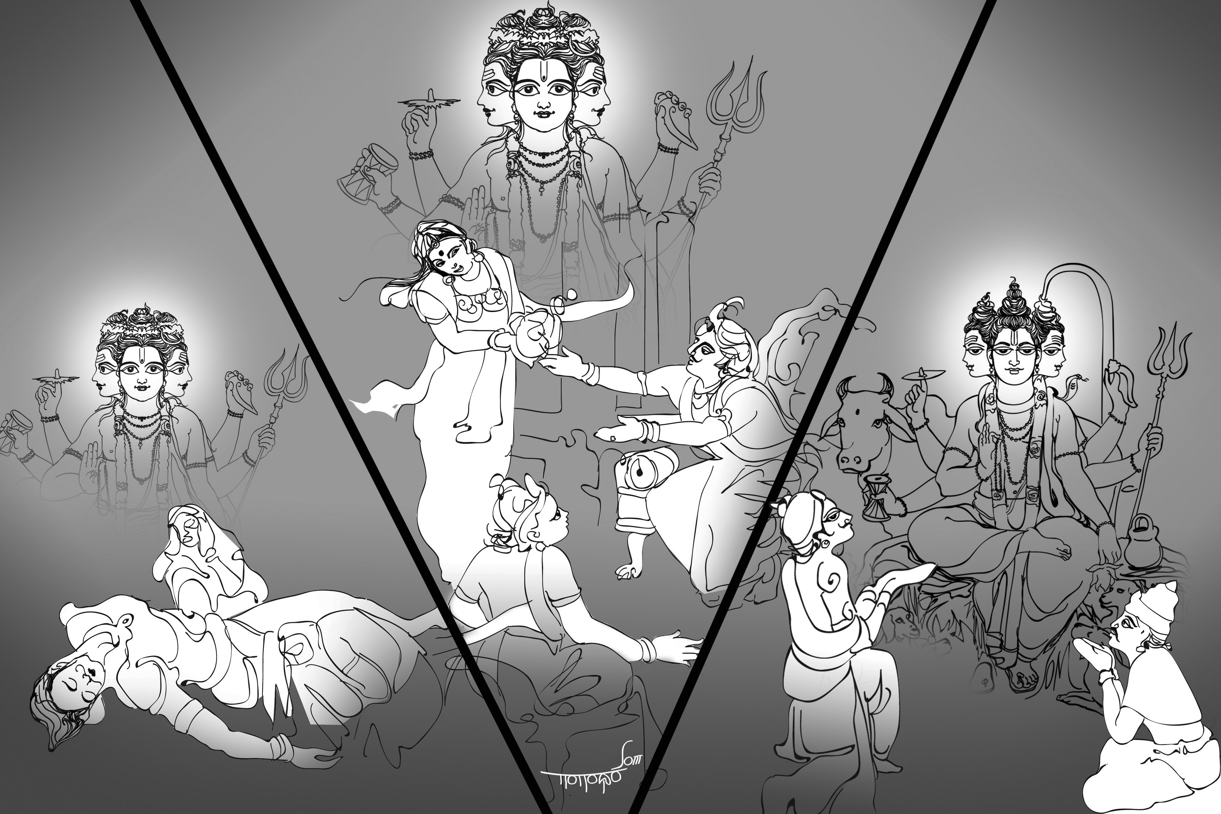

కిం వర్ణయేయం - ఏమని వర్ణించెదను?

దోషాభిశస్తేపి - దోషములచే నిందితులైనవారియందుకూడ

దత్తానుకంపా - దత్తస్వామియొక్క కరుణ

కాష్ఠా పరా - అత్యధిక మైనది.

### (అను) సకృదాశ్రితాన్ విధి దారితాన్

### పాపీయసోపి త్రాయేత యా

సకృదాశ్రితాన్ - ఒక్కసారి ఆశ్రయించి

విధి దారితాన్ - దురదృష్టమువల్ల విధివంచితులై

పాపీయసః అపి - పాపాత్ములుగా మారినవారిని కూడ

త్రాయేత యా - ఏ కరుణ రక్షిస్తుందో, (ఆ అవ్యాజ అనుగ్రహమును ఏమని వర్ణించగలను?)

### (చరణం) సాంగత్య మాప్యాపి మద రూక్షితం

### ప్రాగ్జన్మ సంస్మార్య కిల హైహయం

### ఆయు స్సమాప్తౌ సమితౌ తయా

### వీరాధివీరేణ పంచత్వ మాపితం

సాంగత్యం -(దత్తస్వామివారి) సాంగత్యమును

ఆప్య, అపి -సంపాదించి కూడా

మద రూక్షితం - మదముచేత విర్రవీగుతున్న

హైహయం -హైహయ వంశజుడైన కార్యవీర్యార్జునుడికి

ప్రాగ్జన్మ సంస్మార్య కిల - పూర్వజన్మను గుర్తుచేసి,

ఆయు స్సమాప్తౌ - ఆయుర్దాయము తీరగానే

సమితౌ - యుద్ధమునందు

తయా - ఆ దత్తకృప అనే కారణమువల్లనే

వీరాధివీరేణ - వీరాధివీరుడైన పరశురాముడిచేత

పంచత్వం, ఆపితం - వీరమరణము అందించబడినది

### (తిస్రం)

### ధర్మ కీర్తి రాజ బోధ పరతర నిపుణా

### దుష్ట మిత్ర సంగ తాప్త కలుష సు హరణా

### భద్ర శీల జన్మ సంచి త సుకృత సుగణా

### నిత్య పూర్ణ సచ్చి దా నం ద భరణా

ఆ దత్త కృప

ధర్మ కీర్తి రాజ -ధర్మకీర్తి రాజుకు

బోధ పరతర -(ధర్మమును) చక్కగా బోధించుటయందు

నిపుణా - నైపుణ్యము గలది

దుష్ట మిత్ర సంగతా - దుష్టులైన స్నేహితుల సహవాసముచేత

ఆప్త కలుష - కలిగిన దోషములను

(ధర్మకీర్తిరాజుచే ఏకాదశీ వ్రతమును అప్రయత్నముగా చేయించడంవల్ల)

సు హరణా - చక్కగా తొలగించినది

భద్ర శీల జన్మ - భద్రశీలుడనే, (తరువాతి) జన్మలో

సంచిత సుకృత సుగణా - పూర్వపుణ్య సంస్కారములను పోగు చేసుకునేట్లుగా చేసేది

నిత్య పూర్ణ - ఎల్లప్పడూ సంపూర్ణమైన

సచ్చి దానం దభరణా - సచ్చిదానందముతో నిండియుండేది

ఆ దత్తకృప.

ఆ గొప్పదనమును ఏమని వర్ణించెదను?

సూచన –

ధర్మకీర్తి, భద్రశీల పదములలోని శ్లేషప్రయోగమువల్ల, భగవద్గీతలో చెప్పిన స్వల్పమప్యస్య ధర్మస్య త్రాయతే మహతో భయాత్ – అనే భావము వ్యక్తమవుతున్నది. ఈ జన్మలో ధర్మమును కొద్దిగా ఆచరించినట్లైతే, ఆ సంస్కారమువల్ల మంగళకరమైన ప్రవృత్తి, స్వభావములు పై జన్మలో సంక్రమిస్తాయి. దీనికి ధర్మకీర్తి ఉదాహరణ.

# కీర్తన 11 పరశురామప్రియం

## రాగం రామప్రియ తాళం మిశ్రచాపు

### ఇతివృత్తం - కార్తవీర్యుడిని సంహరించిన పరశురాముడి యజ్ఞం,

### ఉపదేశం, త్రిపురారహస్య బోధన

### పల్లవి- పరశురామప్రియం .. గురుం త్రిపురా తత్త్వ బోధకం

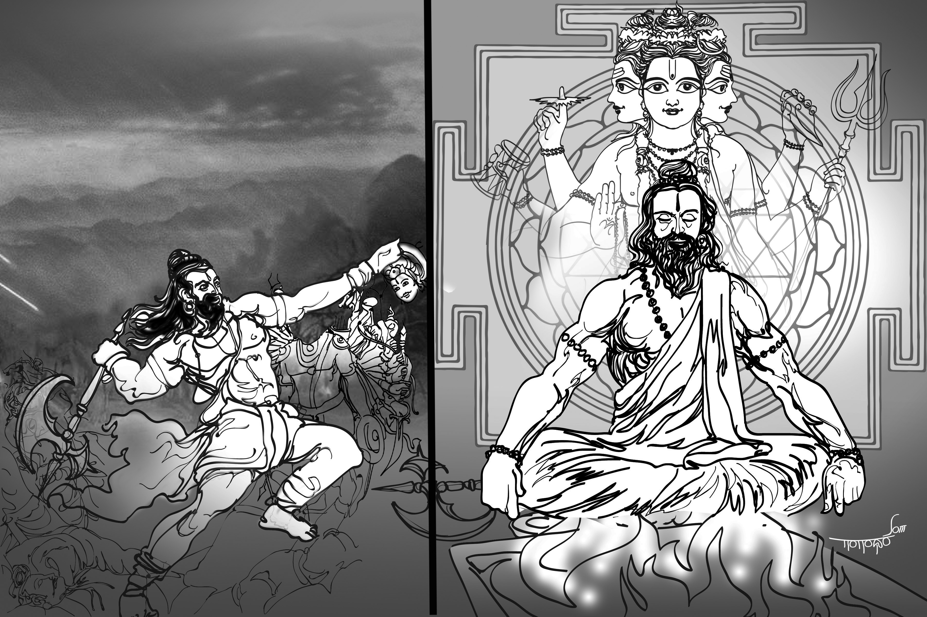

పరశురామప్రియం - పరశురాముడికి ప్రియమైన

గురుం - గురువైన దత్తస్వామిని (భజిస్తున్నాను)

త్రిపురా - త్రిపుర అనబడే పరాశక్తియొక్క

తత్త్వ బోధకం - తత్త్వమును బోధించిన స్వామిని

(భజిస్తున్నాను)

### అనుపల్లవి) శాక్తేయోపాస్తి సర్వస్వ దాయకం దత్తం భజే

శాక్తేయ - (ఈ త్రిపురా రహస్యముద్వారా శక్తినే దేవతగా భావించే) శాక్తేయులకు

ఉపాస్తి సర్వస్వ - ఉపాసనా విధానమునంతటినీ

దాయకం - బోధించినట్టి

దత్తం భజే - దత్తస్వామిని భజిస్తున్నాను.

### చరణం

### ఖల క్షత్రియ సంహరణేన సంక్రాంతైనసాం విదళన

### మహాక్రతు యాజక మహర్త్విజ మాచార్యం దయా.. ళుం

ఖల క్షత్రియ - (21 మార్లు) దుష్టులైన క్షత్రియుల

సంహరణేన - సంహారమనే హింసవల్ల

సంక్రాంత, - సంక్రమించిన

ఏనోగణ - పాప సమూహములను

విదలన - పోగొట్టే

మహాక్రతు యాజక - మహాయజ్ఞమును చేయించినట్టి

మహర్త్విజ - అధ్వర్యువు

మాచార్యం దయాళుం - ఆచార్యుడు, దయాసమన్వితుడైన

దత్తస్వామిని భజిస్తున్నాను.

### ద్రుతం యాగదీక్షితం మునివరగణ మాదరేణ సంగృహ్ణానం

### దేవమౌనిముఖ్యవిశోభి బ్రహ్మవాద్యవైభవమూలం

### సాంధ్యకాలనిష్ఠాబోధక బుద్ధిసంధిసంభానం తం

### పింగలనాగ ముక్తిప్రదం సచ్చిదానంద కారకం

యాగదీక్షితం - యాగములోదీక్షితుడైనవాడు

ముని వర గణం - మునిశ్రేష్ఠులందరినీ

ఆదరేణ సంగృహ్ణానం - ఆదరముతో అక్కున చేర్చుకున్నవాడు

దేవ మౌని ముఖ్య - ముఖ్యులైన దేవతలు, ఋషులతో

విశోభి - శోభిల్లే (యజ్ఞ కార్యక్రమములోని)

బ్రహ్మవాద్య - బ్రహ్మజ్ఞాన విషయములను చర్చించే సభయొక్క

వైభవ మూలం - వైభవమునకు మూలమైన వాడు

సాంధ్య కాల - సంధ్యాసమయమునందు ఉండవలసిన

నిష్ఠా బోధక - నిష్ఠను బోధించేవాడు

బుద్ధి సంధి - మన ఆలోచనల మధ్యన

సంభాసంతం - విలసిల్లేవాడు

పింగలనాగ ముక్తిప్రదం - స్వామితత్త్వమును తెలుసుకోవాలనే తపన గల పింగళనాగుడనే మునికుమారుడికి ముక్తినొసంగినవాడు

సచ్చిదానంద కారకం - సచ్చిదానందమును కలిగించే

ఆ దత్త స్వామిని భజిస్తున్నాను.

సూచన-

యజ్ఞ దీక్షా సమయములో, ఒకనాడు సంధ్యాసమయములో మాయమైపోయి, ఎవరి దివ్యదృష్టికి అందనటువంటి స్వామి, తరవాత ప్రత్యక్షమై సంధ్యోపాసనా తత్త్వమును బోధించారు. (సంధ్యోపాసన అనగా, పగలు రాత్రియొక్క సంధి కాలాలలో మన బుద్ధిలోని ఆలోచనలవైపు ధ్యాసపెట్టి, వాటిని నియమించడమే అని భావము.)

మన మనసులో మెదిలే ఆలోచనల మధ్యనుండే నిడివి (ఖాళీ)లో అనుభవించే ప్రశాంతతే భగవంతుడియొక్క అంతర్యామిత్వానికి చిహ్నము. ఈ విధంగా అన్తర్యామిగా ఉన్నందువల్ల, ఆయన బాహ్యదృష్టిగలవారెవరికీ అగుపడలేదని వివరించారు.

# కీర్తన 12 మంగళం – పరమేష్ఠీ సద్గురుర్మే

## రాగం – సురటి తాళం ఆదితాళం

### ఇతివృత్తం - శ్రీపాద, నరసింహ సరస్వతీ మొదలైన

### అనేక అవతారములను స్వీకరించిన దత్తస్వామికి మంగళం

### పల్లవి పరమేష్ఠీ సద్గురుర్మే దత్తాత్రేయోస్తు నిత్యం

### శ్వశ్రేయస మాతనోతు శ్రీపాదో మంగళం

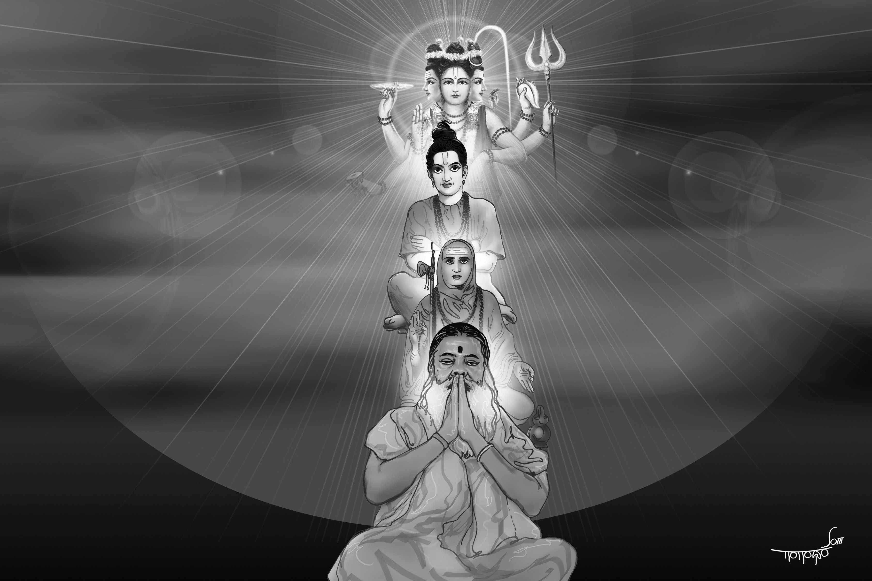

పరమేష్ఠీ - అందరికంటే శ్రేష్ఠుడైన బ్రహ్మరూపుడైన

సద్గురుః, దత్తాత్రేయః - సద్గురువైన దత్తస్వామి

అస్తు మే - నావాడై ఉండుగాక

నిత్యం శ్వశ్రేయసం - ఎల్లప్పుడూ శుభమును

ఆతనోతు - కలిగించుగాక

శ్రీపాదః, మంగళం - శ్రీపాదవల్లభ స్వరూపుడై మంగళమును కలిగించుగాక.

(లక్ష్మీదేవి తన పాదములచెంత గల ఆ విష్ణురూపుడు మంగళమును కలిగించుగాక)

### అనుపల్లవి నరసింహ స- రస్వతీతి విఖ్యా తో దేవదేవో

### నానా వతీర్ణ భావో , సచ్చిదానం.. దో మహాన్

నరసింహ సరస్వతీ ఇతి - నరసింహ సరస్వతి అనే అవతారముతో

విఖ్యాతః - విఖ్యాతుడైనటువంటి

దేవదేవః - దేవాధిదేవుడు

నానా అవతీర్ణ భావో - అనేకరకములుగా అవతరించిన భావమును (రూపములను) కలవాడైన

మహాన్ - గొప్పవాడైన

సచ్చిదానందః - సచ్చిదానంద సద్గురువే.

### (ద్రుతం) కశ్యపాది సుప్రజాపతీడ్యో మౌనిశాంతతపో ముఖ్యసేవ్యో

### భూమ శుద్ధ సంవిదేక దేహో బోధ సంహృతా లర్కశోకో

### భూసురేంద్ర మౌని సద్గరీయా నస్తి నాస్తివాదపారగోసౌ

### నామరూప వర్ణనాతిరిక్తో నిత్య సచ్చిదానందరూపీ

కశ్యపాది సుప్రజాపతి - కశ్యపుడు మొదలైన ప్రజాపతులందరిచేత

ఈడ్యః - సద్గురువని స్తుతించబడినవాడు

మౌని శాంతతపః - తన ఆశ్రమములో శాంతతపో మహర్షి మొదలైన

ముఖ్య సేవ్యః - ముఖ్యులచే సేవించపబడేవాడు

భూమ - భూమ అనబడే బృహత్తమమైనవాడు,

శుద్ధ సంవిదేక దేహః - శుద్ధజ్ఞానమే తన స్వరూపముగాగలవాడు

బోధ - తన యొక్క బోధలవల్ల

సంహృత, అలర్కశోకః - అలర్క చక్రవర్తి శోకమును పొగొట్టినవాడు

భూసుర - విష్ణుదత్తుడు మొదలైన విప్రులకూ

ఇంద్ర - ఇంద్రుడు (మొదలైన దేవతలకూ)

మౌని - అనేకమంది మహర్షులకూ

సద్గరీయాన్ - సద్గురువైనవాడు

అస్తి నాస్తి వాద - ఉన్నది, లేదు అనే చర్చలకు

పారగః అసౌ - ఆవల ఉండేది ఈయనే.

నామరూప - నామము, రూపము ఇటువంటివని

వర్ణన, అతిరిక్తః - వర్ణించేందుకు సాధ్యపడనివాడు

నిత్య సచ్చిదానందరూపీ - ఏ స్థితిలో కనబడినా, కనబడకపోయినా

ఎల్లప్పుడూ సచ్చిదానంద స్థితిలో

విరాజిల్లేవాడు ఈ దత్తాత్రేయస్వామి.

ఆయన మనందరికీ మంగళమును కలిగించుగాక

### దత్తాత్రేయ సమారంభాం నృసింహాదిక మధ్యమామ్

### సచ్చిదానంద పర్యన్తాం వన్దే గురుంపరామ్।।

### sgsdatta3.jpg

### దత్తాత్రేయ స్వభావ ప్రకటన పటిమ ప్రోజ్జ్వలద్ జ్ఞానభాసః

### సర్వాత్మత్వాన్మదీయాం జడధియ మపి యోనావిలాం చర్కరీతి।

### ఉత్సోత్పన్నాభవాచం సముదయతు గురు ర్మామకీనో మహేజ్యః

### తద్బ్రహ్మణ్యం భజేహం గణపతి యమినం సచ్చిదానన్ద దత్తమ్।।